KẾ HOẠCH BÀI DẠY
Môn học: Âm nhạc | Lớp: 4
CHỦ ĐỀ 5: THIÊN NHIÊN TƯƠI ĐẸP  LÝ THUYẾT ÂM NHẠC: DẤU LẶNG  ĐỌC NHẠC: BÀI SỐ 3 | Tiết số:19 /Tổng số tiết: 35
Thời gian thực hiện: Ngày 22 tháng 01 năm 2025
I/ YÊU CẦU CẦN ĐẠT:
- Học sinh thực hiện được: Nhớ tên chủ đề đang học, nhớ tên, thế tay các nốt nhạc đã học.
- Biết thêm tên, hình dáng các dấu lặng.
- Học sinh vận dụng được:
- Nhận biết được các kí hiệu dấu lặng.
- Bước đầu biết nghỉ đủ độ dài của dấu lặng.
- Bước đầu đọc đúng cao độ, trường độ bài đọc nhạc số 3.
- Tích cực tham gia vào các hoạt động trong lớp.
- Học sinh có cơ hội hình thành, phát triển ( phẩm chất, năng lực):
- Biết phối hợp với bạn khi làm việc nhóm. Có sáng tạo khi tham gia các hoạt động âm nhạc.
- Biết lắng nghe và chia sẻ ý kiến cá nhân với bạn/ nhóm/ giáo viên.
- Tích cực tham gia các hoạt động trong lớp.
- Yêu quý thiên nhiên. Có ý thức giữ gìn và bảo vệ môi trường sạch, đẹp.
II/ ĐỒ DÙNG DẠY HỌC
1. Giáo viên:
- Bài giảng điện tử đủ hết file âm thanh, hình ảnh…
- Giáo án word soạn rõ chi tiết
- Nhạc cụ cơ bản (VD như trai-en-gô,...)
2. Học sinh:
- SGK, vở ghi, đồ dùng học tập
- Nhạc cụ cơ bản (VD như trai-en-gô,...)
III/ CÁC HOẠT ĐỘNG DẠY HỌC
TG | Nội dung | Phương pháp, hình thức dạy học tương ứng |  | Thiết bị, ĐDDH
 |  | Hoạt động của GV | Hoạt động của HS
3’ | * Hoạt động mở đầu - Khởi động  Cùng đọc Rap theo lời thơ | - Nhắc HS giữ trật tự khi học. Lớp trưởng báo cáo sĩ số lớp.  - Giáo viên mở học liệu MP3.  - Học sinh cùng đọc Rap với lời thơ ( SGK trang 39 ).  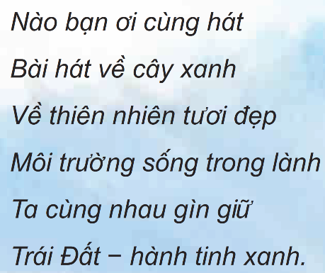 | - Trật tự, chuẩn bị sách vở, lớp trưởng báo cáo.  - Lắng nghe, ghi nhớ.  - Thực hiện | M/tính
20’ | * Hoạt động hình thành kiến thức mới - Khám phá | Nội dung Lý thuyết âm nhạc : Dấu lặng  1. Nghe và cảm nhận giai điệu  - Giáo viên cho học sinh nghe và cảm nhận giai điệu sau qua video clip.  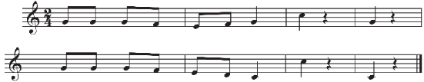  - Giáo viên đặt câu hỏi: Các em nhận thấy giai điệu vừa nghe các âm thanh phát ra như thế nào? Em hãy chỉ ra chỗ nào ngưng nghỉ.  - Học sinh nêu cảm nhận và trả lời.  2. Giới thiệu tên gọi và độ dài của dấu lặng  - Gíao viên chọn một bài hát và hát liền mạch không lấy hơi, không ngưng nghỉ. Sau đó, giáo viên đàm thoại với học sinh về sự ngưng nghỉ và tác dụng của sự ngưng nghỉ trong âm nhạc nói chung và các bài hát , bài đọc nhạc nói riêng .  - Giáo viên lần lượt giới thiệu tên gọi; kí hiệu và độ dài của các dấu lặng.  + Trong âm nhạc sự ngưng nghỉ không vang lên của âm thanh được thể hiện bằng các dấu lặng.  + Độ dài ngưng nghỉ của mỗi dấu lặng bằng độ gân dài một hình nốt cùng tên  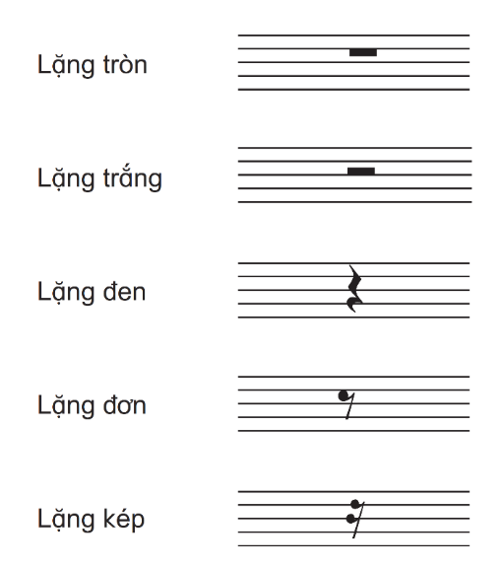  - Giáo viên yều cầu học sinh gọi tên các hình nốt đã được học ở tiết trước, đồng thời trình chiếu slide hoặc viết lên bảng lần lượt các hình nốt có cùng tên gọi với các dấu lặng .  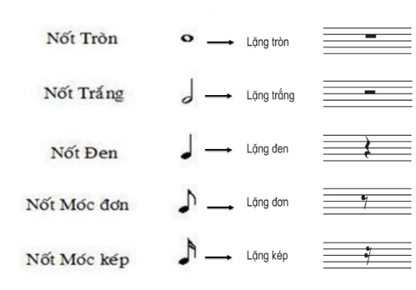  - Học sinh quan sát, nhận biết và ghi nhớ.  - Cá nhân / nhóm học sinh trao đổi về sự giống và khác nhau giữa dấu lặng và hình nốt cùng tên.  - Giáo viên đặt câu hỏi: Độ dài của dấu lặng đen và hình nốt đen có bằng nhau không ? Dấu lặng đen có vang lên âm thanh không ?,…  3. Đọc và nghỉ đúng độ dài của dấu lặng  - Học sinh đọc thầm  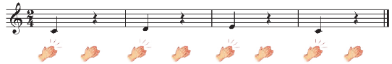  - Giáo viên làm mẫu , học sinh lắng nghe và nhận biết cách thực hành khi gặp dấu lặng trong khuông nhạc.  - Học sinh đọc , vỗ tay và nghỉ đúng độ dài của dấu lặng . | - Theo dõi video clip và ghi nhớ.  - 2,3 HS trả lời lúc âm thanh liên tục lúc âm thanh ngưng nghỉ.  - Thực hiện.  - Lắng nghe, ghi nhớ, đàm thoại cùng GV.  - Lắng nghe, theo dõi, ghi nhớ.  - Lắng nghe, theo dõi, ghi nhớ.  - Theo dõi, ghi nhớ.  - 3,4 HS trả lời: Có số phách nghỉ và ngân bằng nhau, dấu lặng thì ngưng nghỉ, hình nốt thì âm thanh ngân dài  - Trả lời theo kiến thức(có bằng nhau, dấu lặng đen không vang lên âm thanh)  - Thực hiện.  - Thực hiện theo HDGV.  - Thực hiện. | Nhạc cụ  M/tính
 |  | Nội dung Đọc nhạc Bài số 3  - Giới thiệu bài đọc nhạc gồm 2 câu, viết ở nhịp 2/4.  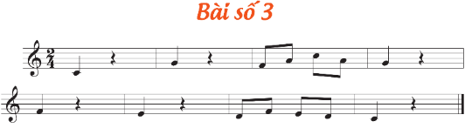  - Hỏi hình nốt nhạc, tên nốt nhạc, ký hiệu âm nhạc trong bài?  - GV đàn cao độ thứ tự các nốt các nốt gam đô trưởng chậm rãi, rõ ràng từ 2 đến 3 lần. HS lắng nghe sau đó luyện tập với các hình thức  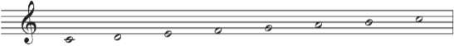  - HD HS luyện gam đô trưởng kết hợp ký hiệu bàn tay theo các bước sau:  + GV thực hiện kí hiệu bàn tay, HS quan sát đọc nốt nhạc.  + GV đọc nốt nhạc, HS thực hiện kí hiệu bàn tay.  + HS đọc cao độ cùng với kí hiệu bàn tay.  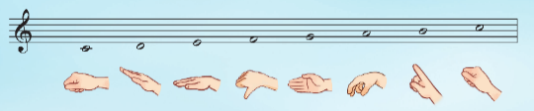  - GV làm mẫu sau đó HD HS gõ hoặc vỗ tay theo tiết tấu  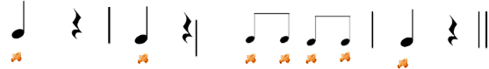  - Đọc tên và chỉ các nốt trong bài  - GV dạy đọc nhạc từng câu có cao độ và bắt nhịp cho HS đọc theo  + Câu 1:  + Câu 2:  - Cho HS đọc cả bài với nhiều hình thức khác nhau như cá nhân/ nhóm/ tổ/ cả lớp.  - GV mời HS nhận xét.  - GV nhận xét, tuyên dương | - Lắng nghe  - 2,3 bạn trả lời( hình nốt nhạc: Nốt đơn, đen, nốt trắng. Tên nốt nhạc: Đồ, rê, mi, pha, son, la, đố)  - Thực hiện  - Theo dõi, lắng nghe, thực hiện theo HD GV.  - Theo dõi, thực hiện  - 2,3 bạn thực hiện  - HS lắng nghe, đọc theo  + HS học đọc nhạc câu 1.  + HS học đọc nhạc câu 2.  - HS thực hiện theo yêu cầu.  - HS nhận xét.  - HS lắng nghe, ghi nhớ. | Đàn  M/tính
10’ | * Hoạt động Thực hành - Luyện tập | - GV làm mẫu đọc nhạc kết hợp vỗ tay theo phách và hướng dẫn HS thực hiện.  - GV cho HS thực hiện đọc và vỗ tay theo phách các hình thức: tập thể, nhóm, cá nhân,…  - GV HD HS đọc nối tiếp và vỗ tay theo nhịp  - GV đọc mẫu bài đọc nhạc và thực hiện kí hiệu bàn tay.  - GV hướng dẫn HS tập đọc nhạc theo kí hiệu bàn tay từng câu, ghép câu thực hiện ở tốc độ chậm. | - Theo dõi, lắng nghe, thực hiện theo HD GV.  - Thực hiện theo HD GV.  - Theo dõi, lắng nghe, thực hiện theo HD GV.  - Theo dõi, lắng nghe, thực hiện theo HD GV. | M/tính

IV/ ĐIỀU CHỈNH SAU BÀI DẠY
................................................................................................................................. .................................................................................................................................
.................................................................................................................................
.................................................................................................................................
.................................................................................................................................

